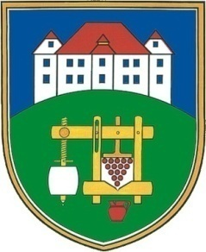
OBČINA ZAVRČ
Goričak 6, 2283 Zavrč

Telefon: /02/ 761 04 82, Telefax: /02/ 761 04 83
e-mail: obcina.zavrc@siol.net

OBČINA ZAVRČ
OBČINSKI SVET

Na podlagi 24. člena Zakona o kmetijstvu (Uradni list RS, št. 45/08, 57/12, 90/12-ZdZPVHVVR in 26/14) in 14. člena Statuta Občine Zavrč (Uradno glasilo slovenskih občin, št. 22/11) je Občinski svet Občine Zavrč na svoji 6. redni seji, dne 10.6.2015, sprejel naslednji

SKLEP
O POTRDITVI PRAVILNIKA O DODELJEVANJU POMOČI ZA RAZVOJ PODEŽELJA V OBČINI ZAVRČ ZA OBDOBJE 2015-2020

S tem sklepom se potrdi Pravilnik o dodeljevanju pomoči, za razvoj podeželja v občini Zavrč, za obdobje 2015-2020.

Številka: ______________
Datum: 10.6.2015

Občina Zavrč
Župan
Miran VUK

